Instalação do MySQL

Download do pacote de softwares WampServer
Download da IDE MySQL Workbench
Download do editor de textos NotePad++

*Para uma melhor leitura dos códigos, utilize o Workbench ou Notepad++
*Atenção para um resumo de comandos na última página

AULA 1 – O que é BD?
Tecnologias:
Entenda Framework como uma ferramenta com conjuntos de bibliotecas (códigos/funções) que nos auxiliam a desenvolver uma aplicação, ou seja, um software.

SQL – Structured Query Language - é a linguagem usada para executar comandos em Banco de Dados relacionais, ou seja, baseados em tabelas.

SGBD é um Sistema Gerenciador de Bancos de Dados.
Entre as principais opções gratuitas de SGBDs temos:
- MySQL(da Oracle)
- MariaDB
- PostGree
- MongoDB (esse é NoSQL, ou seja, não relacional)
E dentre as opções pagas estão:
- Microsoft SQL Server
- Oracle DB
- IBM DB2

MySQL Workbench é um Software criado pela Oracle, uma ferramenta visual e de interface amigável para acessar o SGBD MySQL. Ele integra design, desenvolvimento e administração para a criação e manutenção do SGBD MySQL.

PhpMyAdmin é uma Aplicação Web Open Source de interface gráfica amigável para os SGBDs MySQL e MariaDB.

WampServer – Windows, Apache, MySQL e PHP - é um executável que contém um pacote de softwares para a criação de um ambiente de desenvolvimento de programas. Ao fazer a instalação automática desse conjunto de programas, ele facilita a configuração do software interpretador de scripts local(PHP) e um SGBD(MySQL) no sistema Windows.
Entenda o conceito dos softwares AMP com o mesmo conceito que o pacote Office é para softwares de escritório.
XAMPP – Multiplataforma, Apache, MySQL, PHP e PEARL – (lê-se “zemp”) é uma versão de software AMP que roda em qualquer plataforma, seja no Windows, Linux ou Mac.

Schemas são uma coleção de objetos dentro de um determinado database (banco de dados), servem para agrupar objetos no nível de aplicação como também para simplesmente fazer divisões departamentais.

User é qualquer usuário que criamos no Oracle, seja apenas para conectar no servidor, ou para ser Dono (owner) de objetos (tabelas, procedures, triggers, etc). Então um Schema nada mais é que um User, onde temos objetos do Oracle. Por isso quando se cria um User, automaticamente se cria um Schema, e qualquer objeto Oracle criado dentro do Schema é de propriedade desse User.

Transação é uma sequência de operações executadas como uma única unidade lógica de trabalho e que deve seguir os 4 princípios do ACID.

ACID é um conceito que se refere as 4 propriedades de transação de um sistema de banco de dados: Atomicidade, Consistência, Isolamento e Durabilidade.
- Atomicidade: Ou toda tarefa é feita ou nada é considerado.
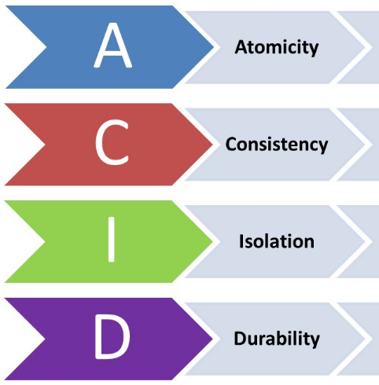
- Consistência: A transação cria um novo estado válido dos dados ou, em caso de falha, retorna todos os dados ao seu estado antes que a transação foi iniciada.
- Isolamento: a transação não será interferida por nenhuma outra transação concorrente.
- Durabilidade: Dados validados são registados pelo sistema de tal forma que, mesmo no caso de uma falha e/ou reinício do sistema, os dados estão disponíveis em seu estado correto.

AULA 2 – Instalando o MySQL

Passos para a instalação de uma IDE MySQL:
1 – Faça o Download do MySQL Workbench (serão exigidas as instalações de 2 frameworks)
2 – Faça Download do WampServer (1 framework também será exigido para a instalação)
3 – Abra o prompt/terminal mySQL pela bandeja ao lado do relógio, com o login “root”, sem senha.
4 – Digite o comando STATUS;
5 – Abra a ferramenta agradável Workbench, e escolha o servidor já disponível
Aula 3 – Criando um BD

Existem 4 famílias de dados em Banco de Dados, cada uma com precisões diferentes:

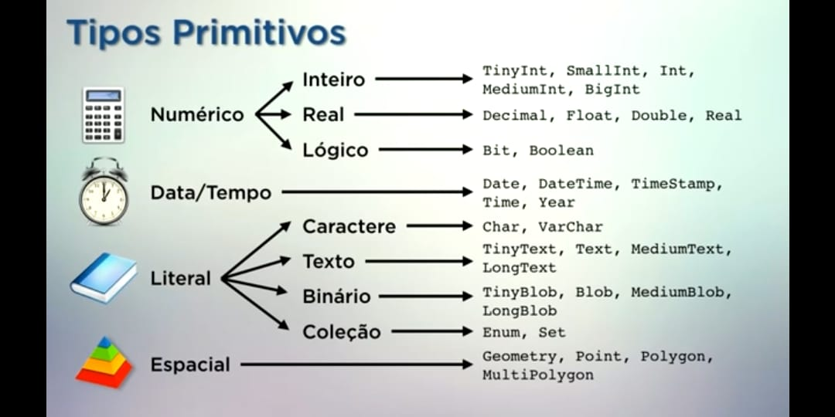
O tipo de dados enum é um objeto string cujo valor é escolhido a partir de valores permitidos, enumerados de forma explícita durante a especificação de uma coluna.

o ponto e vírgula é utilizado para indicar o fim de uma instrução SQL e qualquer coisa que venha após ele indica o início da próxima instrução

Aprendendo os comandos:
- SHOW DATABASES mostra os bancos de dados
- USE escolhe o banco de dados para manipular
- STATUS mostra qual banco está aberto
- SHOWTABLES mostra as tabelas
- DESCRIBE descreve as tabelas
- EXIT sair

No MySQL, não é possível renomear um BD, será preciso criar um e exportar as tabelas

Nos nomes dos Bancos e Tabelas não são permitidos espaços, use o underline
AULA 4 – Melhorando a estrutura

As chaves primárias (primary Key ou PK) são muito importantes e impedem a repetição de tuplas/registros/linhas dentro de uma mesma tabela. Não existem 2 tuplas com a mesma chave primária.

O servidor MySQL suporta os estilos de comentário # no fim da linha, -- no fim da linha(são 2 hifens + espaço) e /*na linha ou em múltiplas linhas*/
O estilo (--) é o padrão internacional ANSI SQL, sendo aceito por todos os SGBDs, portanto é o mais recomendável a fim de evitar transtornos em uma possível migração SGBDs, de um MySQL para um Oracle DB, por exemplo..

Parâmetros em SQL são as restrições, chamados de Constraints e são separados por espaços e não vírgulas. Dentre alguns exemplos estão: DEFAULT, NOT NULL, PRIMARY KEY, AUTO_INCREMENT, UNIQUE

Ao escrever os campos/colunas entre crases, permite-se conter espaços ou acentos. Portanto coloque:
- Entre crases todo caractere/string de definição (create table `pessoas`)
- Entre aspas simples todo caractere/string de valoração (`sexo` = ‘M’)

Não cadastre idades em banco de dados pois são dados que mudam frequentemente

Padrões de Codificação
Os campos de tipo texto dos SGBDs têm uma propriedade que define o conjunto de caracteres válidos naquele campo, esses são os chamados character sets ou, de forma abreviada, charsets. Eles existem para vários idiomas e o mais utilizado com o português é o “latin1”, que inclui todos os nossos caracteres acentuados.

ASCII (American Standard Code for Information Interchange). Este é o código padrão americano que define, numa tabela, a correspondência entre símbolos e números de 0 até 127.

UNICODE é um conjunto de caracteres mais abrangente. Ele engloba milhares de caracteres conhecidos, de vários idiomas, além de símbolos, emoticons, etc. Com isso, pode representar todos os caracteres específicos de diversos idiomas. Porém seu texto ocupa 2x mais espaço do que no ASCII, sendo um desperdício em muitos casos.

UTF-8 é uma forma prática de se usar o Unicode sem gastar tanto espaço de armazenamento. Porém, como esse padrão não suporta todos os códigos possíveis do Unicode, criou-se o charset UTF8MB4, para atender qualquer idioma.

Collation é a maneira de codificação de caracteres que um SGBD utiliza para interpretá-los.
Cada Collation tem uma ordem diferente, sendo assim, o “A” é um caractere diferente do “a”, caso a collation seja Case-Sensitive (CS – diferenciação de maiúsculos e minúsculos) e o “a” é diferente do “á”, caso o collation seja Accent-Sensitive (AS – diferenciação de acentos).
Por exemplo: a collation Latin1_General_CI_AS define que o sistema deverá operar como caracteres latinos, tratando-os como Case-Insensitive (CI) e Acentue-Sensitive (AS).
Lembrando que Case-Insensitive é insensível, ou seja, não diferencia letras maiúsculas de minúsculas.
Escolher uma collation errada pode implicar em problemas como:
- Gravação ou leitura de caracteres errados
- Performance prejudicada nas consultas
- Erros em consultas com JOIN ou comparação de textos.

AULA 5 – INSERT INTO

A SQL é separada por categorias: DDL, DML, DQL, DCL, TCL

As datas são de formato contrário: yyyy–mm–dd. Exemplo: 1991-12-04

O sinal separador decimal é o ponto (.)

AULA 6 – ALTER TABLE

Bancos de Dados tem Tabelas, que tem Colunas, que são chamadas de Campos.

A palavra DROP pode ser um parâmetro de ALTER TABLE (apaga colunas) ou pode ser um comando para apagar tabelas ou BDs (DROP TABLE, DROP DATABASE).

AULA 7 – Manipulando Tuplas

Linhas, rows, registros, tuplas são sinônimos.
Assim como Colunas, Atributos e Campos.

Por medidas de segurança, só é possível alterar ou deletar uma linha por vez/por comando. E se desejar alterar mais que uma, será preciso alterar as configurações do Workbench antes, desligando o safe-update.

O comando UPDATE é perigoso, tenha cuidado! Utilize sempre restrições/constraints como LIMIT 1 ou WHERE para reduzir o risco.

Mantenha sempre seu banco de dados num estado coerente, por segurança!

TRUNCATE: Truncar uma tabela é apagar todos os seus registros.

A diferença entre o DROP TABLE (DDL) e o TRUNCATE(DML) é que o primeiro apaga a tabela inteira, junto com sua estrutura. Já o Truncate apaga os dados mas mantém a estrutura.
AULA 8 – Gerenciando cópias de segurança

O Backup de um BD é chamado de Dump
- Dentro do Workbench, Clique na Aba Server, opção Data Export.
- Na janela que se abre, selecione o BD, seus objetos, views, stored procedures, events e triggers.
- Depois escolha a forma de exportação, seja uma folder ou arquivo único.
- Marque a opção “include create schema”, pois mesmo que esse DB não exista, ele será criado.
- No MySQL, fisicamente, um “schema” é sinônimo de um banco de dados. Você pode substituir a palavra-chave SCHEMA em vez de DATABASE na sintaxe SQL do MySQL, por exemplo, utilizando CREATE SCHEMA em vez de CREATE DATABASE

AULA 9 e 10 – PHPMyAdmin

Uma base de dados deve estar sempre no servidor. É possível acessar remotamente qualquer servidor, contanto que você tenha seu endereço e login.

O PHPMyAdmin é uma ferramenta, um aplicativo web com o objetivo de facilitar e automatizar a criação/administração de banco de dados no SGBD MySQL através da internet. Bem como o Wamp entrega um servidor/console e o Workbench entrega uma interface gráfica do SGBD MySQL.

Digite no navegador a URL localhost/phpmyadmin para abrir o app.

Para exportar um Dump no PHPMyAdmin é importante voltar no início (botão home/casinha)

Stored Engine, ou motor de armazenamento, é uma característica única e exclusiva do MySQL/MariaDB que permite escolher um conjunto de recursos pré-definidos que melhor atenda aos requisitos e às necessidades de sua tabela, respeitando, o hardware disponível. Por exemplo, escolhendo um determinado motor/storage engine, você acrescenta ou retira um grupo de características que deixam as tabelas mais rápidas.
Os engines mais comuns são:
- MyISAM: (mais antigo), ele não é tolerante com as regras transacionais do ACID, ou seja, não suporta transações, assim, se uma operação for interrompida durante o uso de uma tabela MyISAM, a operação será interrompida imediatamente e as linhas (ou mesmo dados em cada linha) afetadas permanecerão afetadas, mesmo que a operação não tenha sido concluída. Portanto, não oferece confiabilidade porque pode apresentar dados corrompidos.
- InnoDB: (recomendado) funciona com os princípios do ACID, operando suas transações com atomicidade. Assim, caso uma transação seja interrompida sem ser concluída, não produzirá efeito pois nenhuma confirmação foi feita. É o dispositivo de armazenamento padrão usado no SGBD MySQL
- XtraDB: (mais recente) encontrado no MariaDB, suporta o ACID.

O mecanismo InnoDB foi criado pela empresa InnoBase, que hoje pertence à Oracle. Sua principal característica é suportar chaves estrangeiras e estar de acordo com o ACID.
AULA 11, 12 e 13 – O comando SELECT

O maior comando é o SELECT, sendo o mais utilizado e de maior quantidade de parâmetros. Alguns autores consideram esse como um comando DML, já outros, como uma classe própria DQL.

ResultSet ou ResultGrid: esta janela apresentada no Workbench mostra o resultado de consulta, nele também é possível fazer edições no BD.

Query: solicitação/questionamento. Lê-se “qüiUry”.

Existem algumas diferenças no comando SELECT entre os diferentes BDs

Se a tabela estiver configurada como CaseSensitive, o operador LIKE diferenciará letras maiúsculas de minúsculas.
O operador ‘%’ é coringa, significa: nenhum ou vários caracteres
O operador ‘_’ representa o espaço ocupado por um caracter qualquer
A função count() calcula a quantidade de elementos
A função concat() faz a concatenação entre as strings apresentadas no SELECT
A função max() retorna o maior valor
A função min() retorna o menor valor
A função sum() calcula a soma do valores
A função avg() calcula a média aritmética
A função replace() substitui uma string ou parte dela, sua sintaxe é
Exemplo: REPLACE(cadeia; texto_anterior; texto_novo)
REPLACE("abcdefg";"bcd";"12345")
A função coalesce()retorna sempre o primeiro valor não nulo numa lista de expressões.

HAVING é o filtro do GROUP BY, assim como WHERE é o filtro do SELECT.
Como trabalhar com condição dentro de consultas em Oracle SQL:
Utilizando a cláusula CASE ou a função DECODE(). Ambas permitem, de forma dinâmica e pratica, obter um retorno de uma coluna com base em uma condição (semelhantes ao IF-THEN-ELSE). Assim, é possível definir o que será exibido na tela e evitando, por exemplo, consultas com retorno de colunas em branco.
Opte por utilizar a cláusula Case pois ela é mais flexível, tem uma melhor performance de execução, é mais fácil para leitura e escrita e conseqüentemente é mais fácil de eliminar erros, além de manter a codificação mais elegante.
Exemplo usando a cláusula CASE
SELECT --STATUS FROM MED_ENCAMINHAMENTO
(CASE STATUS
WHEN 2 THEN 'AGENDAR EXAMES'
WHEN 3 THEN 'AGUARDAR RETORNO'
WHEN 4 THEN 'CADASTRAR RESULTADOS'
WHEN 5 THEN 'REGISTRAR ASO'
WHEN 6 THEN 'FINALIZADOS'
WHEN 7 THEN 'EXPIRADOS'
END)
FROM MED_ENCAMINHAMENTO
Outro exemplo:
SELECT OrderID, Quantity,
(CASE WHEN Quantity > 30 THEN 'The quantity is greater than 30'
WHEN Quantity = 30 THEN 'The quantity is 30'
ELSE 'The quantity is under 30'
END) AS QuantityText
FROM OrderDetails;

Exemplo usando a função DECODE():
DECODE(STATUS,2,'AGENDAR EXAMES',3,'AGUARDAR RETORNO',4,'CADASTRAR RESULTADOS',5,'REGISTRAR ASO',6,'FINALIZADOS',7,'EXPIRADOS','STATUS NÃO ENCONTRADO') ASC
AULA 14 – Modelo Relacional

Toda Entidade possui uma coleção de Atributos definidos e esses atributos contém os Dados.

O diferencial do Modelo Relacional de BD é a possibilidade de fazer ligações entre suas Entidades

O Diagrama Entidade-Relacionamento é uma maneira gráfica de representar como o Modelo Relacional vai funcionar dentro do BD.

A Cardinalidade pode ser nula(0), mínima/simples(1) ou máxima/múltipla(n).

Chave Primária (PK - Primary key) é um atributo específico que identifica as tuplas. Não existem chaves primárias iguais. Exemplo: CPF, código de barras.

Chave Estrangeira (FK - Foreign key) é quando um atributo em uma tabela é a chave primária de outra tabela, não permitindo que o campo FK contenha valores diferentes do campo PK.

Chave Candidata ocorre quando em uma tabela existe mais de uma coluna possuindo a propriedade de identificação única. É apenas conceitual, ou seja, ela não é implementada. Exemplos: Matrícula, CPF, RG, Título de Eleitor, etc.
Onde posicionar a chave estrangeira?

Em um relacionamento 1 pra 1, que são mais raros de ocorrer, verifique a possibilidade de juntar essas 2 tabelas numa só. Nesse tipo de relacionamento 1/1, a entidade forte recebe a chave estrangeira da entidade fraca. Lembrando que uma entidade fraca não possui atributos capazes de compor sua chave primária.
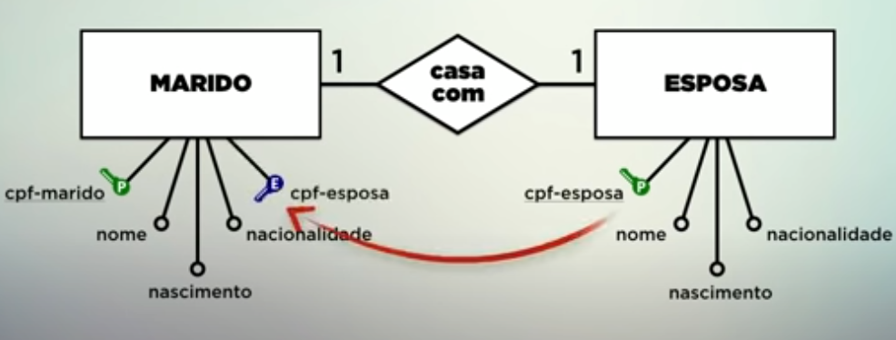

Em um relacionamento de 1 pra n, a chave primária do
lado 1 vai pro lado n, virando chave estrangeira.

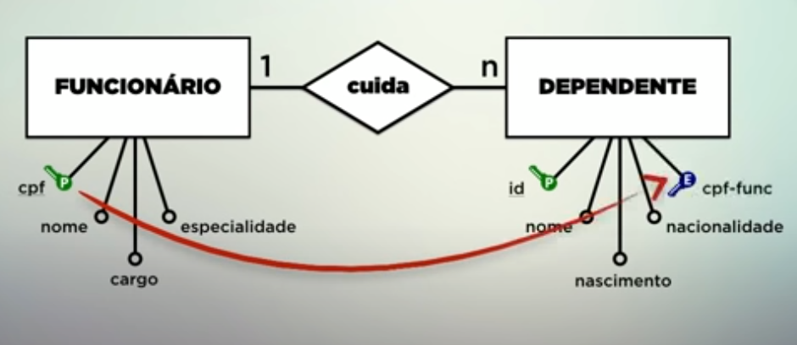

Em um relacionamento de n para n, a regra é desmembrar em 2 relacionamentos menores (de 1 para n), transformando o relacionamento(compra) entre as entidades em uma 3º entidade. E então colocar as chaves estrangeiras na nova Entidade criada.
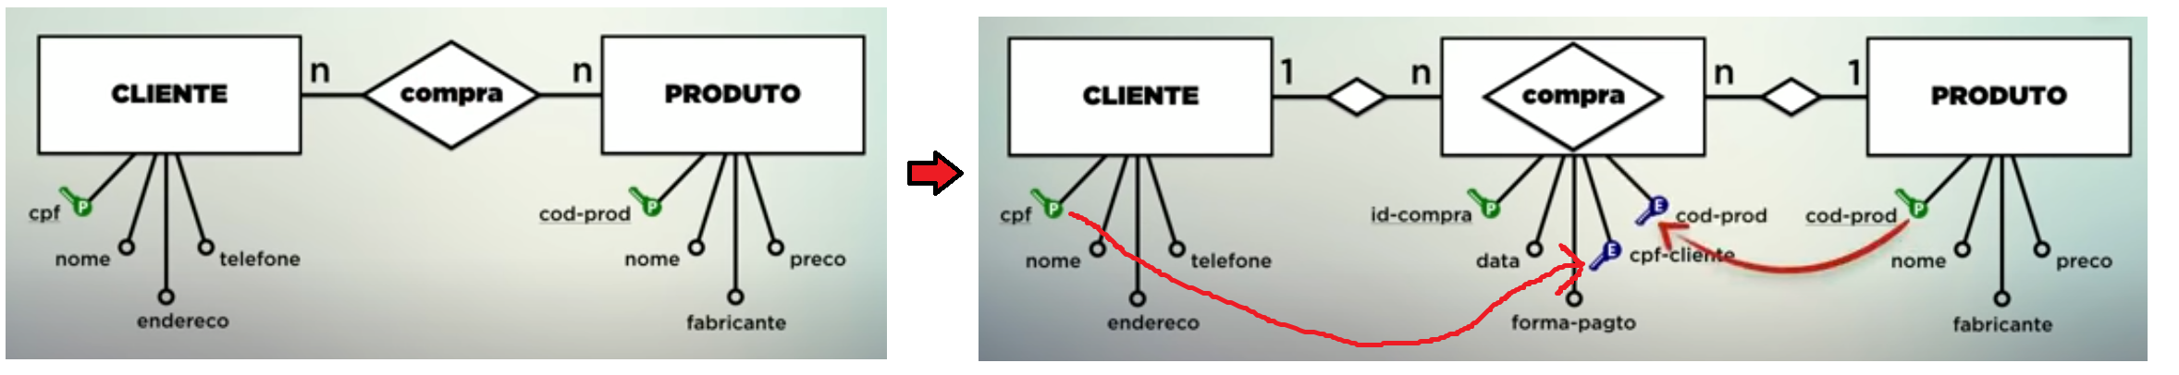
AULA 15 – Chaves Estrangeiras e JOIN

Não é possível apagar tuplas/registros quando os mesmos têm relacionamento com outra tabela através de chave estrangeira.
O comando AS é utilizado para apelidar/alias colunas ou construir Views
Sempre que utilizar o comando JOIN, será necessário também utilizar o comando/cláusula ON
Sempre que declarar somente o comando JOIN, o sistema entenderá como o padrão INNER JOIN. Este comando apresenta somente os campos que tem relações entre as tabelas, deixando de lado os campos sem interações.
Para apresentar todos os registros de uma ou outra tabela, utilize o comando OUTER JOIN, podendo ser ele LEFT OUTER JOIN ou RIGHT OUTER JOIN
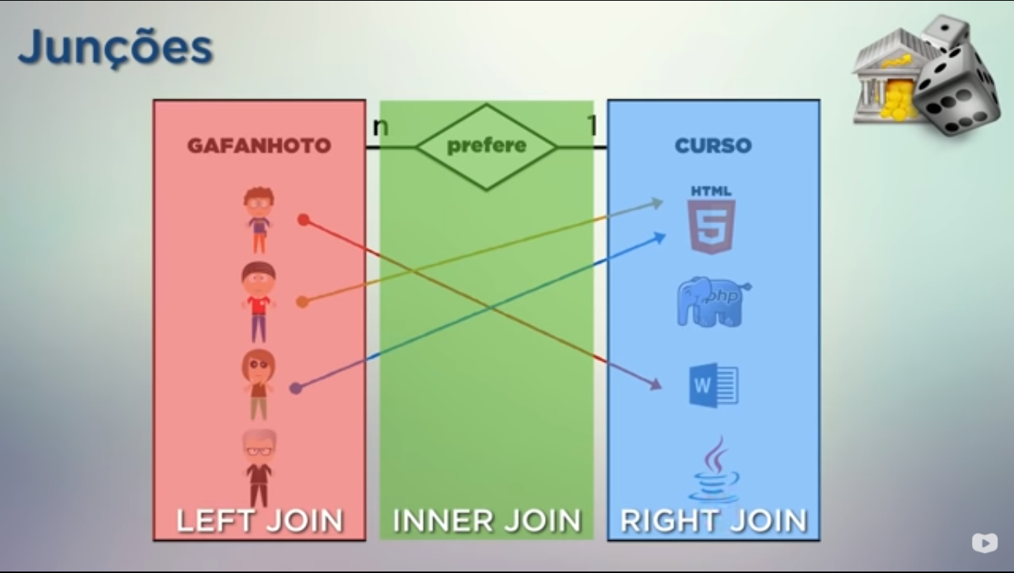
Nas seleções com NATURAL JOIN as colunas com o mesmo nome de tabelas associadas (FKs) aparecerão apenas uma vez.
AULA 16 – INNER JOIN com várias tabelas

A chave estrangeira deve ser do mesmo tipo da chave primária

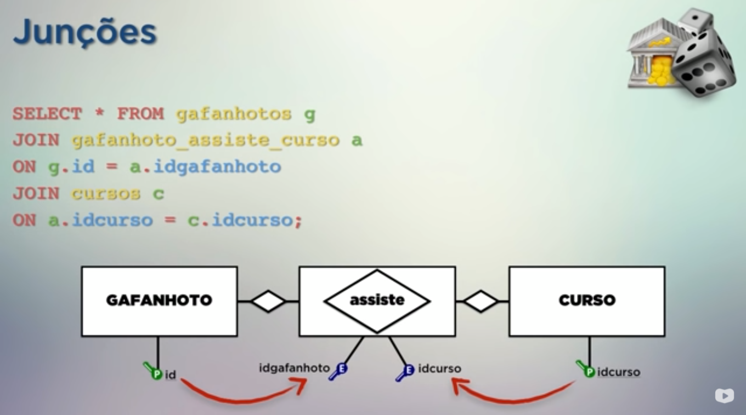
Para mostrar dados de duas tabelas diferentes, quando as mesmas têm um relacionamento de n pra n, será necessário criar uma terceira tabela, para receber as chaves estrangeiras (como mostra a figura abaixo), e depois declarar 2 comandos JOINS na mesma linha de comando.

Enquanto a cláusula JOIN é usada para combinar colunas de diferentes tabelas, a cláusula UNION é usada para combinar linhas. Esses comandos são completamente diferentes porque JOIN relaciona dados similares de diferentes tabelas, já a cláusula UNION retorna o resultado de duas requisições diferentes como um único conjunto de registros, ou seja, combina os resultados de múltiplas queries em um só retorno .
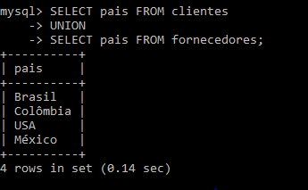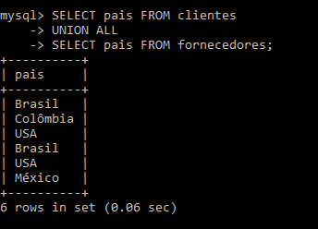
Conteúdo Extra

Também existem Relacionamentos com grau maiores que 2, como os ternários, quaternários, etc. O relacionamento ternário é muito útil em projetos de BDs Dimensionais, na área de Date Warehouse.
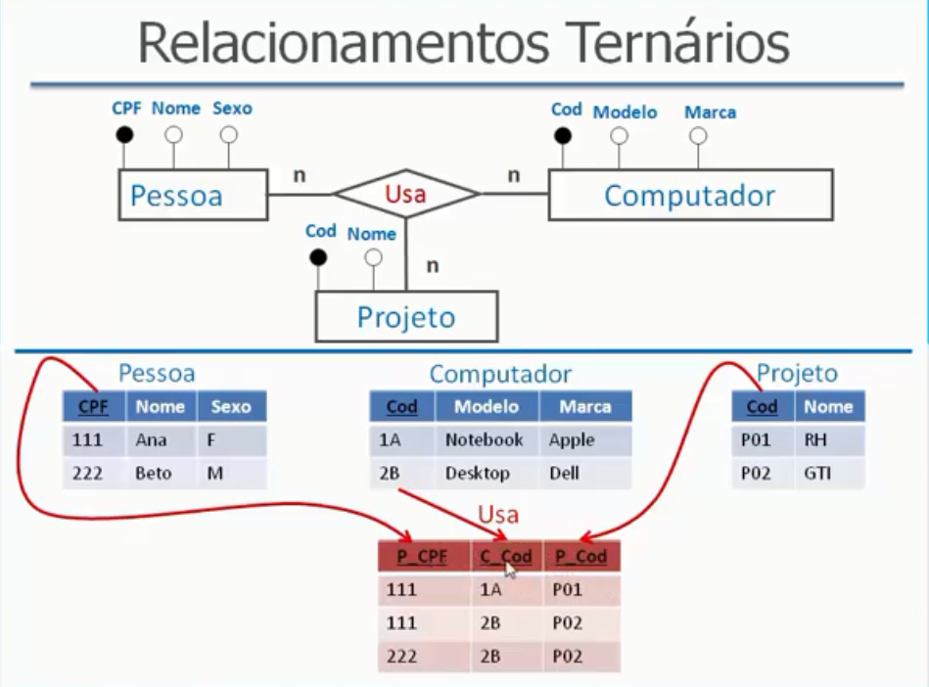
- Comandos TCL

  - BEGIN: indica o início de uma transação e todos seus comandos devem vir logo abaixo
  - COMMIT: (comprometer) torna permanente um conjunto de alterações, ou seja, efetiva a transação.
  - ROLLBACK: (restaurar) desistência da transação, cancela todas as alterações efetuadas porque algo deu errado e restaura banco de dados ao estado original desde o último COMMIT
  - SAVEPOINT: identificar um ponto em uma transação para que mais tarde você possa efetuar um ROLLBACK
- Criando usuários em um BD:

  - CREATE USER gerencia@localhoster IDENTIFIED BY ‘123’;
  - GRANT insert ON aula.cidade TO gerencia@localhoster; //concede privilégios de inserção, no banco `aula` e tabela `cidade`, para o usuário`gerencia`, na conexão `localhoster`
  - GRANT all privileges ON aula.cidade TO gerencia@localhoster;
  - GRANT all privileges ON *.* TO gerencia@localhoster; //concede todos os privilégios, para todas as tabelas de todos os bancos (master user)
  - REVOKE all privileges ON aula.* FROM gerencia@localhoster; //remove todos os direitos, de todas as tabelas do BD `aula` do usuário `gerencia@localhoster` ATENÇÃO para o FROM!
  - DROP USER gerencia@localhoster; //apaga o usuário
Quando um novo usuário é criado, ele não tem nenhuma permissão
Existem 2 métodos de pesquisa de dados:
  - O comando Select: examina as tabelas ➔ a consulta percorre todos os registros das tabelas e seleciona apenas os verdadeiros
  - Índices ➔ percorre a estrutura da árvore do índice, comparando e extraindo somente os registros verdadeiros
- Índices são utilizados para facilitar a busca de informações de grandes tabelas usando o menor número possível de operações de leitura pois atuam sobre colunas que geralmente são chaves das tabelas, tornado a busca mais rápida e eficiente. Tecnicamente falando, índice é uma estrutura (ou arquivo) auxiliar associado a uma tabela com a função de acelerar o tempo de acesso às linhas de uma tabela, criando ponteiros para os dados armazenados em colunas específicas, evitando que seja preciso uma varredura no BD inteiro.
Uma tabela pode ter mais de um índice.
Veja a sintaxe para criar um índice:
CREATE INDEX cod_cidade ON cidade (codigo); //cria um índice com nome `cod_cidade`, da tabela `cidade`, na coluna `codigo`
Índices também podem ser feitos juntos com a criação da tabela, assim como são criadas as Primary Keys ou Foreign Keys.
- Views são consultas pré-programadas que você usa com frequência, é uma maneira alternativa de observação de dados de uma ou mais tabelas. Pode ser considerada como uma tabela virtual ou uma consulta armazenada (stored query). É basicamente um texto armazenado de um SELECT.
Pense que ela é uma query que você armazena em uma variável para não precisar reescrevê-la de novo sempre que for necessária a mesma consulta.
Seus dados são armazenados em uma tabela virtual, guardados na memória cache, por isso, uma View torna-se mais rápida do que uma instrução SELECT. Sendo assim, as views não ocupam espaço no banco de dados
Comandos DML refletem automaticamente nas Views
Com elas podemos:
- Restringir o acesso de usuários a colunas específicas de uma tabela
- associar várias colunas (JOIN), formando uma única tabela que filtra e agrega as informações em vez de fornecer detalhes

Então suas vantagens são:
- economizar tempo (não é mais preciso escrever instruções enormes pois estas consultas pré-definidas ficam armazenadas e você não precisa lembrar de como criá-las)
- velocidade de acesso às informações (uma vez compilada, seus dados são armazenados em uma tabela temporária/virtual, em cache)
- Segurança: as views permitem que ocultemos determinadas colunas de uma tabela, simplificando o gerenciamento de permissões de usuários (em vez de conceder específicas permissões para cada usuário, o administrador pode permitir que consultem dados somente através de views – como um firewall)
- Reuso: podem ser lidas por vários usuários simultaneamente.

CREATE VIEW vwProdutos //cria uma view
AS //note o comando AS
SELECT IdProduto AS Código, //alias
Nome AS Produto,
Fabricante,
Quantidade,
VlUnitario AS [ValorUnitário],
Tipo
FROM Produtos
WHERE VlUnitario > 499.00; //uma cláusula WHERE para filtrar a consulta

SELECT * FROM vwProdutos; //apresenta a view, note o comando SELECT!
DROP VIEW vwProdutos; //apaga a view

- Stored Procedure: são procedimentos escritos em SQL, que não retornam valores para o usuário, eles ajudam na performance de consultas ao BD porque são executados no servidor, tornando a aplicação mais ágil e diminuindo o tráfego na rede. São chamados pelo comando CALL. Existem 3 tipos de parâmetros em PL/SQL para um procedure: IN, OUT e IN OUT:

  - Parâmetro IN: especifica que deve ser passado um valor para o parâmetro ao chamar o procedure que será executado. (é o parâmetro padrão quando nenhum outro é especificado)
  - Parâmetro OUT: especifica que, ao chamar o procedure, o valor passado para o parâmetro será retornado durante a execução.
  - Parâmetro IN OUT: especifica que o parâmetro deve receber um valor e que um valor pode ser retornado pelo parâmetro.

Ao utilizar o DELIMITER, você diz ao MySQL onde seu script tem início e onde encerra. Com isto, o SGBD entenderá que tudo que está entre os $$ deve ser executado, impedindo que se encerre o comando no 1º ponto e vírgula.
Elementos BEGIN e END tem o objetivo de iniciar e finalizar um bloco de comandos

#cria procedimento que retorna os salários menores que o parâmetro `sal`
DELIMITER $$ //indica início do script
CREATE PROCEDURE func_minimo (sal decimal)
select count(*) from funcionarios where salario < sal; //note que o (;) é aqui!
$$ //indica fim do script
CALL func_minimo(10000); //chama o procedimento

#cria procedimento que aumenta todos os salários
DELIMITER $$
CREATE PROCEDURE aumento ()
update funcionarios set salario = (salario * 1.1) where cod > 0; //note que o (;) é aqui!
$$
CALL aumento();
DROP PROCEDURE aumento(); //apaga procedimento
#cria procedimento que verifica se o `sexo` é igual ao parâmetro especificado, e depois retorna a quantidade de funcionários do sexo designado
DELIMITER $$
CREATE PROCEDURE num_sexo (p_sexo char)
BEGIN //inicio do bloco de condição
if (p_sexo = ‘M’) then
select count(*) from funcionarios where sexo = ‘M’;
elseif (p_sexo = ‘F’) then
select count(*) from funcionarios where sexo = ‘F’;
end if; //atenção ao ponto e vírgula!
END //fim do bloco de condição
$$
CALL num_sexo(‘M’); //chama o procedimento

- Functions: semelhantes aos procedimentos, porém sempre retornam valor e são chamadas pelo comando SELECT.

#cria função para retornar o salário de um funcionário especificado
DELIMITER $$ //indica início do script
CREATE FUNCTION salario (id smallint) //parâmetro `id`, do tipo smallsint
RETURNS decimal (6,2) //returns com ‘s’, descreve o tipo e formato do retorno
RETURN (select salario from funcionario where cod = id); //note o (;) é aqui!
$$

SELECT salario(3) as salário; //chama a função já com o apelido `salário`, note o SELECT

#cria função que retorna a quantidade de funcionários com sexo especificado
DELIMITER $$
CREATE FUNCTION func_sexo (sexo_p char)
RETURNS int
RETURN (SELECT count(*) FROM funcionarios WHERE sexo = (sexo_);
$$
SELECT func_sexo(‘M’);
DROP FUNCTION func_sexo(); //apaga a função

Operadores PL/SQL

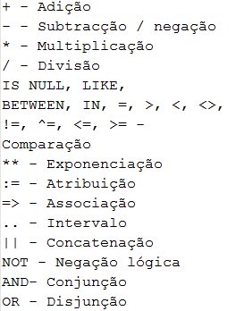

Cuidado pois o operador de concatenação é ||

Qualquer operação com NULL produz o resultado NULL. Exemplo: 12+4+null=NULL
A ordem de precedência desses operadores, da maior prioridade para a menor, é:
1-concatenação, 2-aritméticos, 3-comparação, 4-lógicos

- Trigger é um procedimento que, diferente dos stored procedures ou functions, ele não tem chamada pois é chamado automaticamente (antes, depois ou em vez de) sempre que ocorre um evento DML, como alterações nas tabelas por meio de operações de inserção, exclusão e atualização de dados (insert, delete e update).
  - Não é permitido iniciar ou finalizar transações em meio aos TRIGGERS.
  - Não é permitido mais de uma trigger por categoria:
(AFTER/BEFORE/INSTEAD OF: INSERT-UPDATE-DELETE) numa mesma tabela

Os operadores para triggers :OLD e :NEW possibilitam acessar os valores que serão enviados à próxima tabela, mas existem restrições quando for usar os comandos:
- INSERT: somente o operador :NEW está disponível
- DELETE: somente o operador :OLD está disponível
- UPDATE: tanto :OLD quanto :NEW estão disponíveis

#cria um trigger que, antes de realizar um comando delete numa linha(for each row) da tabela `funcionarios`, faz uma cópia das colunas `nome´,`salario` e envia para a tabela `backup`
DELIMITER $$
CREATE TRIGGER faz_backup BEFORE delete ON funcionarios FOR EACH ROW
BEGIN
insert into backup (nome, salario) values (OLD.name, OLD.salario)
END
$$
DROP TRIGGER faz_backup; //apaga o trigger

Operadores de múltipla seleção

É possível combinar múltiplas queries usando os operadores:
- union: combina os resultados de 2 queries e retorna apenas linhas distintas. Nesta declaração você deve corresponder ao tipo de dados (usando a função TO_CHAR) quando as colunas não existem em uma ou outra tabela. Exemplo:
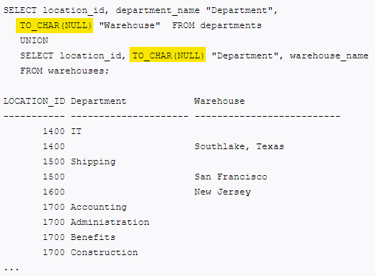
- union all: retorna todas as linhas do resultado mas não elimina as linhas duplicadas
- intersect: apresenta apenas as linhas em comum, retornadas por ambas as consultas
- minus: retorna apenas linhas exclusivas, retornadas pela primeira consulta mas não pela segunda
- corresponding by: Sobrepõe colunas que têm o mesmo nome em ambas as tabelas.
(por exemplo: uma coluna id, comum em ambas as consultas, se relacionará com campos de diferentes tabelas como telefone e email)
RESUMO

- DQL

SELECT coluna1, coluna2... FROM tabela
tabela_X INNER JOIN tabela_Y ON X.id = Y.id → faz a junção entre tabelas, a cláusula ON faz a ligação entre a chave primária e a chave estrangeira
NATURAL JOIN: não retorna campos com nomes repetidos (FKs)
LEFT OUTER JOIN
RIGHT OUTER JOIN: junta e mostra todos os dados da tabela à direita
UNION
UNION ALL
INTERSECT
MINUS
CORRESPONDING BY

- DDL

CREATE DATABASE
CREATE TABLE tabela (coluna1, coluna2...)
CREATE INDEX nome_indice ON tabela(coluna)
CREATE VIEW AS SELECT coluna1, coluna2 FROM tabela
DROP DATABASE
DROP TABLE
DROP VIEW
DROP INDEX
TRUNCATE: exclui todos os registros, mas mantém a estrutura da tabela
ALTER TABLE tabela [ADD, DROP, MODIFY, CHANGE, RENAME TO]
ADD FOREIGN KEY (coluna) REFERENCES outra_tabela(coluna): insere FK
RENAME TABLE tabela TO banco.outra_tabela
(permite até transferir uma tabela para outro BD)

- DML

INSERT INTO tabela (coluna1, coluna2...) VALUES(‘x’,’y’)
UPDATE tabela SET coluna = ‘valor’ WHERE… LIMIT 1
DELETE FROM tabela WHERE coluna = 'José da Silva' LIMIT 1
(remove as tuplas uma de cada vez devido ao safe-mode)

E sua subcategoria COMANDOS DCL
GRANT comando ON banco.tabela TO usuario@: permite/atribui privilégios
REVOKE comando ON banco.tabela FROM usuario@: cancelar permissões previamente concedidas ou negadas.
CREATE USER usuario@ IDENTIFIED BY ‘123’
DROP USER

- TCL

COMMIT: transfere, confirma a transação, salva o trabalho feito
ROLLBACK: desistência da transação, restaura banco de dados ao original desde o último COMMIT
SAVEPOINT: identificar um ponto em uma transação para efetuar um ROLLBACK mais tarde

- OUTROS COMANDOS:

USE: abre o BD
DESCRIBE: descreve a estrutura da tabela (também pode ser DESC)
SHOW TABLES: mostra as tabelas do Banco de Dados aberto
SHOW TABLE STATUS: dentre outras informações, mostra a Collation
SHOW DATABASES: mostra os bancos de dados existentes
SHOW ENGINES: Apresenta breves comentários sobre os motores de armazenamentos disponíveis
- CONSTRAINTS:
CHARACTER SET: charset que declara a codificação padrão
COLLATE: definição dos caracteres como CI, CS, AI, AS
create table IF NOT EXISTS: é uma constraint de segurança, ela impede sobrescrever uma tabela já existente
UNIQUE: não permite valores duplicados na tabela
DEFAULT: define valor padrão
NOT NULL: não permite ausência de valor
PRIMARY KEY(coluna): declara chave primária
UNSIGNED: sem sinal, não permite números negativos
WHERE: é um filtro, restringe os comandos DML
LIMIT: usado para aumentar a segurança, limitando número de execuções
ORDER BY DESC ou ASC: faz ordenação ascendente ou descendente
BETWEEN ‘y’ AND ‘x’: seleciona dados em um intervalo de valores
IN ( , ): somente os campos declarados entre parênteses
WHERE LIKE: detecta semelhanças, junto de seus operadores ‘%’ e ‘_’
WHERE NOT LIKE ‘%a%’: filtram os registros que não tenham a letra ‘a’ em posição alguma
SELECT DISTINCT: considera apenas a 1º ocorrência de um conjunto de diferentes/distintos itens repetidos como, por exemplo, nacionalidades
GROUP BY: faz agrupamento dos registros, diferente do DISTINCT. É muito usado combinado com as funções COUNT(), MAX(), MIN(), SUM(), AVG()
HAVING: é um filtro do GROUP BY
AS: cria uma View ou um alias, um apelido (essa cláusula pode ser omitida)
CALL: chama um procedimento – a chamada de uma função é SELECT
AFTER ou BEFORE: determina o momento no evento que um trigger dispara
:OLD ou :NEW: são operadores que auxiliam na criação de um trigger

Normalização de banco de dados
https://pt.stackoverflow.com/questions/151323/o-que-%c3%a9-normaliza%c3%a7%c3%a3o-de-banco-de-dados
CRUD

O CRUD vem do inglês, das palavras (Create, Read, Update, Delete) que quer dizer basicamente as 4 (quatro) principais operações com um banco de dados(inserir, ler, atualizar, excluir).

Próximo passo: aprender MySQL-i, classe interna do PHP que utiliza a orientação a objetos para fazer acesso ao Banco de Dados.
Exemplo de INSERT INTO com MySQLi_:
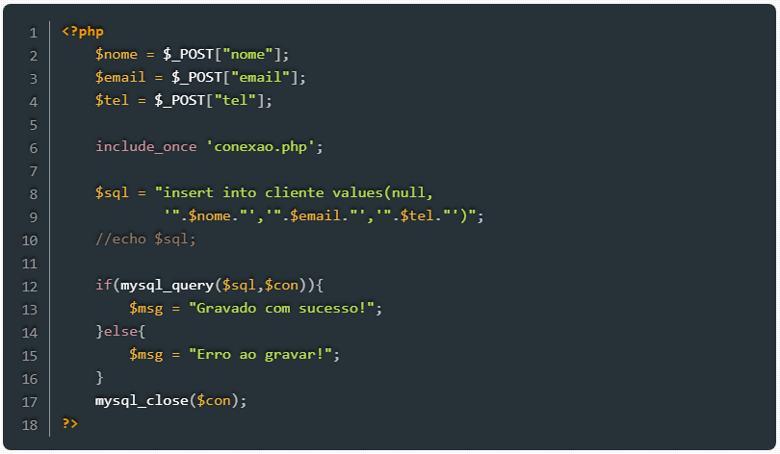
Com a constante necessidade de segurança e abstração de dados surgiu a classe PDO (PHP Data Objects).
PDO é uma classe desenvolvida especificamente para trabalhar com procedimentos relacionados a Banco de Dados, essa classe fornece uma camada de abstração em relação a conexão com o banco de dados pois efetua a conexão com diversos bancos de dados da mesma maneira, modificando apenas a sua string de conexão e adicionando, assim, segurança extra.
Com a classe PDO, você possui métodos exclusivos para conexão com qualquer banco, sem haver necessidade de usar uma função especifica para cada banco.
Quando falamos em “abstração de banco de dados” estamos simplesmente querendo dizer que o PDO nos oferece recurso suficiente para trabalhar implementando toda nossa aplicação sem se preocupar com qual banco estamos utilizando, isso significa que uma mudança posterior na escolha do banco não trará grandes problemas a sua aplicação.
Antes de começarmos a trabalhar com o PDO, é necessário habilitar o driver do PDO e o driver referente ao banco que será utilizado. Para habilitar o PDO é bem simples, vá ate o seu arquivo php.ini que encontra-se dentro do diretório onde foi instalado o PHP e remova os comentários (;) das linhas abaixo:
extension=php_pdo.dll
extension=php_pdo_mysql.dll

Exemplo de INSERT INTO com PDO:
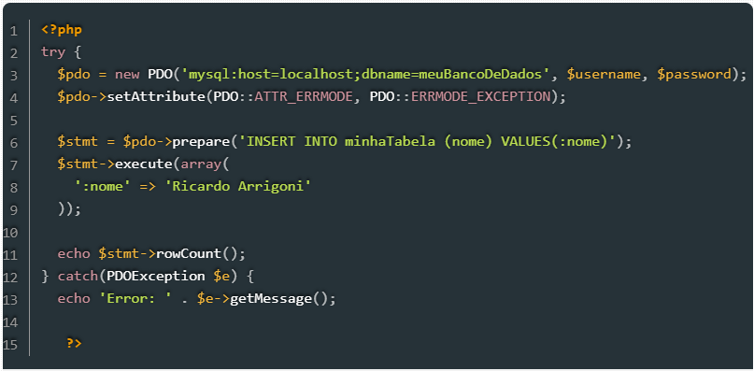
Exemplo de UPDATE SET com PDO:
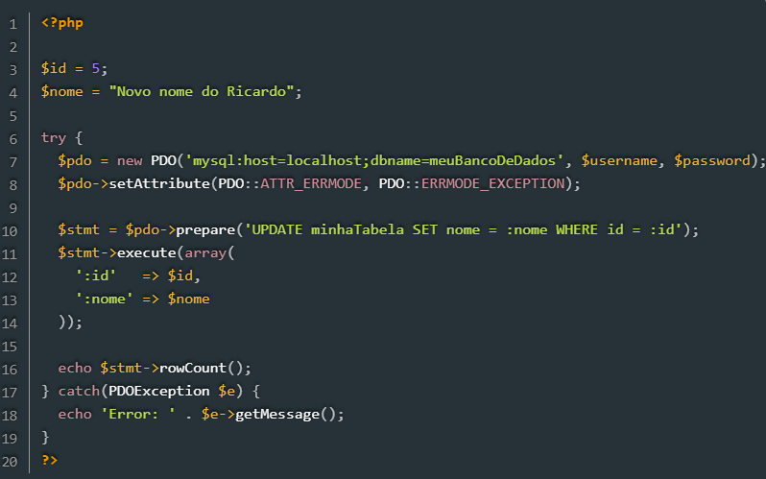
Exemplo de DELETE FROM com PDO:
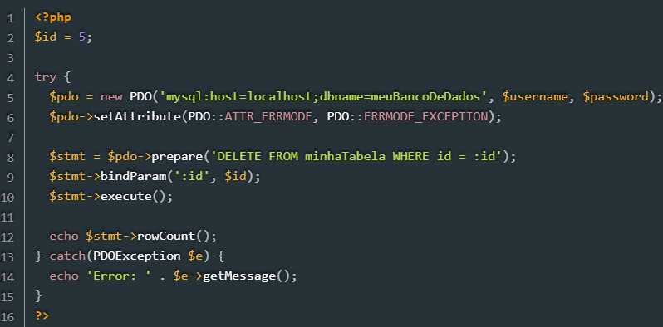
Note que nesse exemplo foi usado o método bindParam() para receber o valor do $id

